Nama : Kadek Fajar Pramartha Yasodana

NRP : 5025231185

Kelas : KKA D

**Tugas Individu 1**

**PPT Agen Cerdas**

1. Jelaskan konsep PEAS pada aplikasi ChatGPT

* PEAS adalah singkatan dari Performance measure, Enviroment, Actuators, dan Sensors yang digunakan dalam merancang sebuah AI. Pembagian PEAS yang digunakan ChatGPT antara lain:
* Performance measure: ukuran kinerja bisa mencakup seberapa baik model menjawab pertanyaan, memberikan informasi yang akurat & relevan, dan membantu pengguna mencapai tujuannya.
* Enviroment: konteks percakapan yang diberikan oleh pengguna, termasuk teks input dan konteks percakapan sebelumnya.
* Actuators: teks yang dihasilkan sebagai respons terhadap input pengguna.
* Sensors: teks input yang diterima dari pengguna, yang kemudian diproses untuk menghasilkan respons yang sesuai.

2. Jelaskan jenis Environment dari aplikasi ChatGPT

* Partially Observable : sensor hanya menangkap teks input
* Multi Agent : ChatGPT mungkin berinteraksi dengan lebih dari satu pengguna atau agen lain dalam satu percakapan.
* Non Deterministic : bekerja dalam lingkungan yang nondeterministic karena respons yang dihasilkan bisa bervariasi tergantung pada banyak faktor.
* Sequential : karena setiap respons dapat mempengaruhi arah percakapan selanjutnya.
* Dynamic : Lingkungan dapat berubah saat agen sedang memutuskan aksi, Sehingga beroperasi dalam lingkungan yang dinamis karena input dari pengguna dapat berubah sewaktu-waktu.
* Continuous : Memiliki state dalam jumlah tak terbatas dalam input teks user.

**PPT Problem Solving By Search**

Pada permainan 8-puzzles dengan informasi state awal dan goal sebagai berikut:

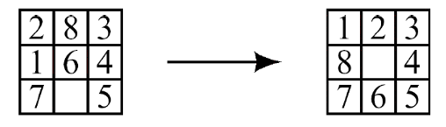

1. Selesaikan permainan 8-puzzles diatas menggunakan metode BFS

* Dalam metode BFS kita dapat menyelesaikan puzzle dengan menswap bagian kosong dengan cell lainnya. Yang dimana cell yang dapat di swap adalah cell yang berada di kiri, kanan, atas, dan bawah kotak kosong. Selain itu juga jika ada salah satu step yang menyebabkan hasil dari bfs itu duplicate dari step sebelumnya, step tersebut bisa diabaikan.
* Pertama-tama dari root kita swap cell berurutan dari kiri, kanan, atas, dan bawah

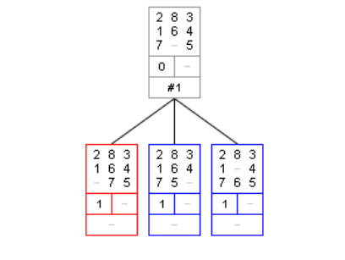

Karena kita tidak bisa menswap kebawah maka kita tidak perlu swap cell tersebut.

* Selanjutnya lakukan hal yang sama lagi dengan hasil yang sudah didapatkan dari bfs pada root

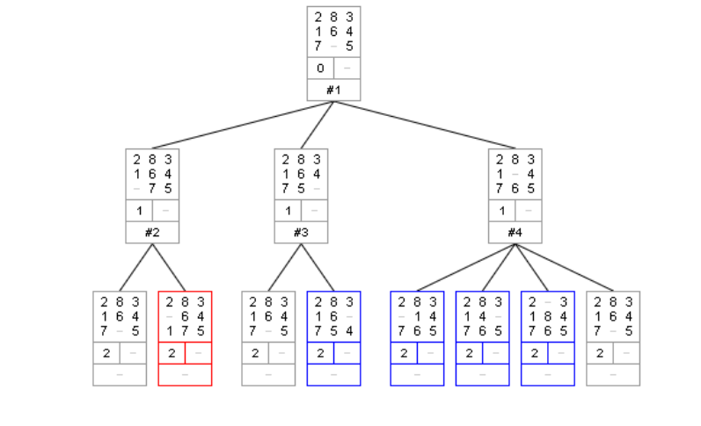

* Lakukanlah hal tersebut berulang ulang pada hasil hasil yang didapat sampai kita menemukan jawabannya

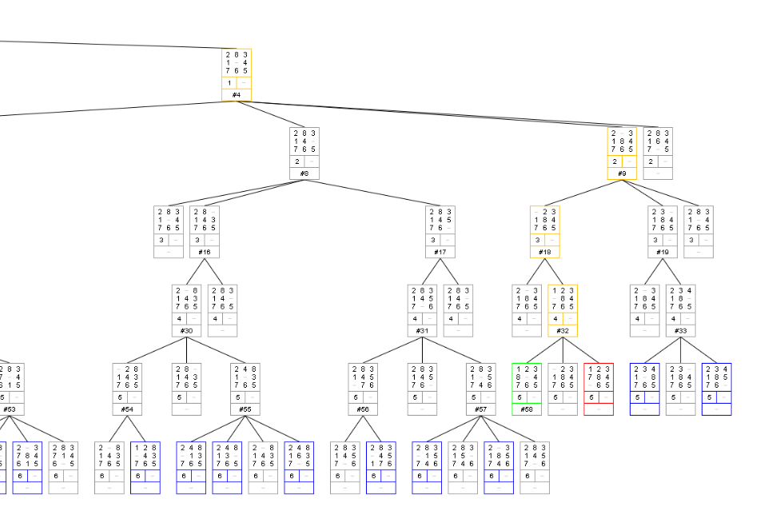

Terlihat kita bisa menemukan jawaban tersebut dengan 58 kali iterasi (Pada table yang diwarnai hijau).

2. Selesaikan permainan 8-puzzles diatas menggunakan metode Iterative deepening search

* Dalam metode iterative deepining search, kita melakukan algoritma DFS (Depth First Search) (Algoritma yang melakukan pencarian secara mendalam terlebih dahulu) dengan modifikasi maksimal kedalaman dari DFS dimulai dari 1. Jika kita tidak mendapatkan jawaban, kita tambahkan kedalaman dan seterusnya sampai menemukan jawaban
* Pertama tama kita lakukan DFS yang memiliki maksimum kedalaman 1.

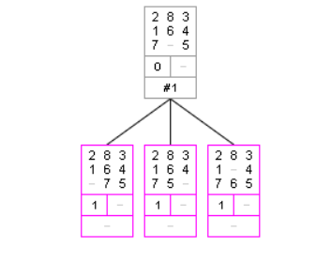

* Karena kita tidak menemukan jawabannya tambahkan kedalaman menjadi 2.

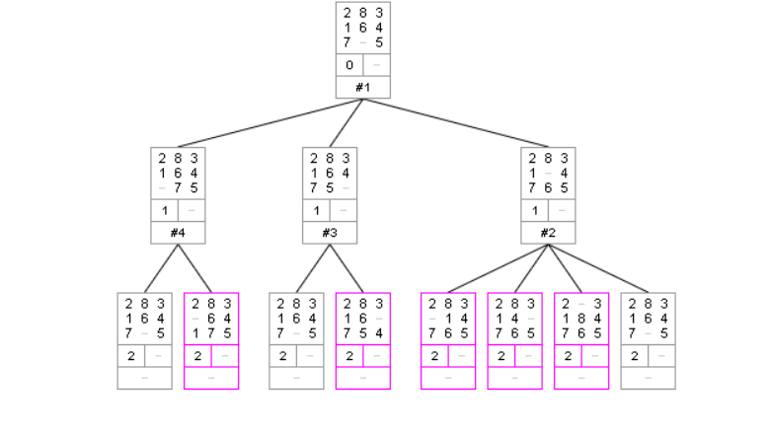

* Karena jawaban masih belum ditemukan, kita tambahkan kedalaman menjadi 3.

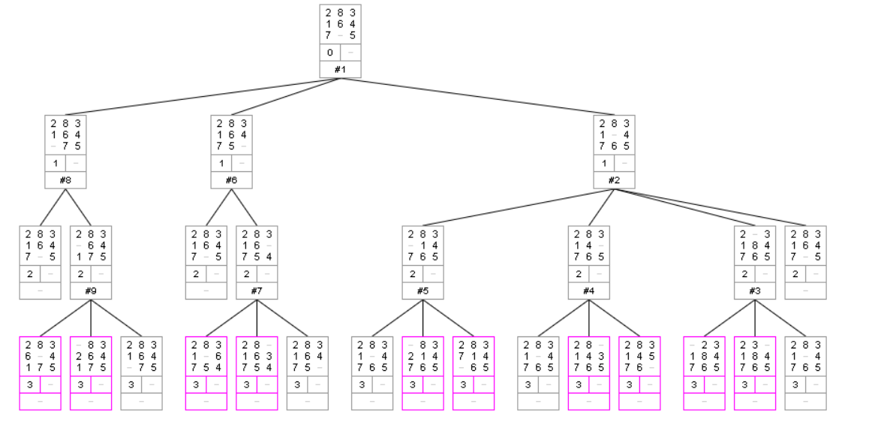

* Kita teruskan menambahkan kedalaman sampai menemukan jawabannya

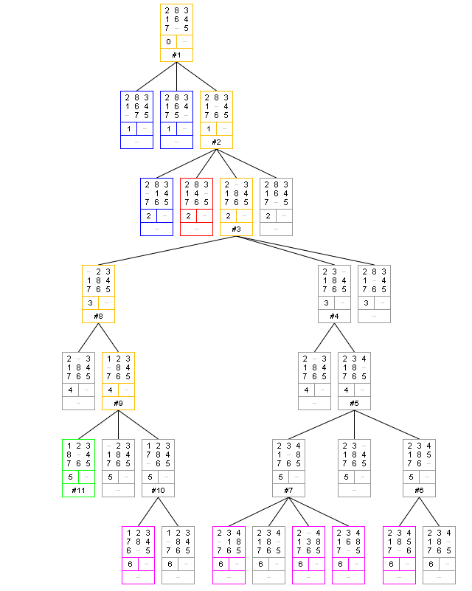

* Dan hasilnya kita menemukan jawaban memakai DFS dengan maksimal kedalaman sebesar 6 dengan iterasi pada kedalaman itu sebesar 11 kali.